Resolución del Pleno del Instituto de Transparencia, Acceso a la Información Pública y Protección de Datos Personales del Estado de México y Municipios, con domicilio en Metepec, Estado de México, de fecha once de noviembre de dos mil veinte.

VISTO el expediente formado con motivo del recurso de revisión 04062/INFOEM/IP/RR/2020, promovido por la C. Xxxxxxxx Xxxxx Xxxxxxx Xxxxxx Xxxxx, en lo sucesivo LA RECURRENTE, en contra de la respuesta emitida por el Ayuntamiento de Atizapán de Zaragoza, en lo sucesivo EL SUJETO OBLIGADO, se procede a dictar la presente resolución con base en lo siguiente:

RESULTANDO

I. En fecha treinta y uno de agosto de dos mil veinte, LA RECURRENTE presentó a través del Sistema de Acceso a la Información Mexiquense, en lo subsecuente EL SAIMEX ante EL SUJETO OBLIGADO, la solicitud de acceso a la información pública, a la que se le asignó el número de expediente 00464/ATIZARA/IP/2020, mediante la cual requirió:

“Solicito respetuosamente una copia simple de la Tabla de Usos de Suelo Vigente para nuestro municipio.” (Sic).

MODALIDAD DE ENTREGA: Vía SAIMEX.
II. En cumplimiento al artículo 162 de la Ley de Transparencia y Acceso a la Información Pública del Estado de México y Municipios, el dos de septiembre de dos mil veinte, la Titular de la Unidad de Transparencia del SUJETO OBLIGADO, turnó los requerimientos de información a los Servidores Públicos Habilitados que estimó competentes, a efecto de que realizaran la búsqueda y localización de la información; tal como se desprende a continuación:
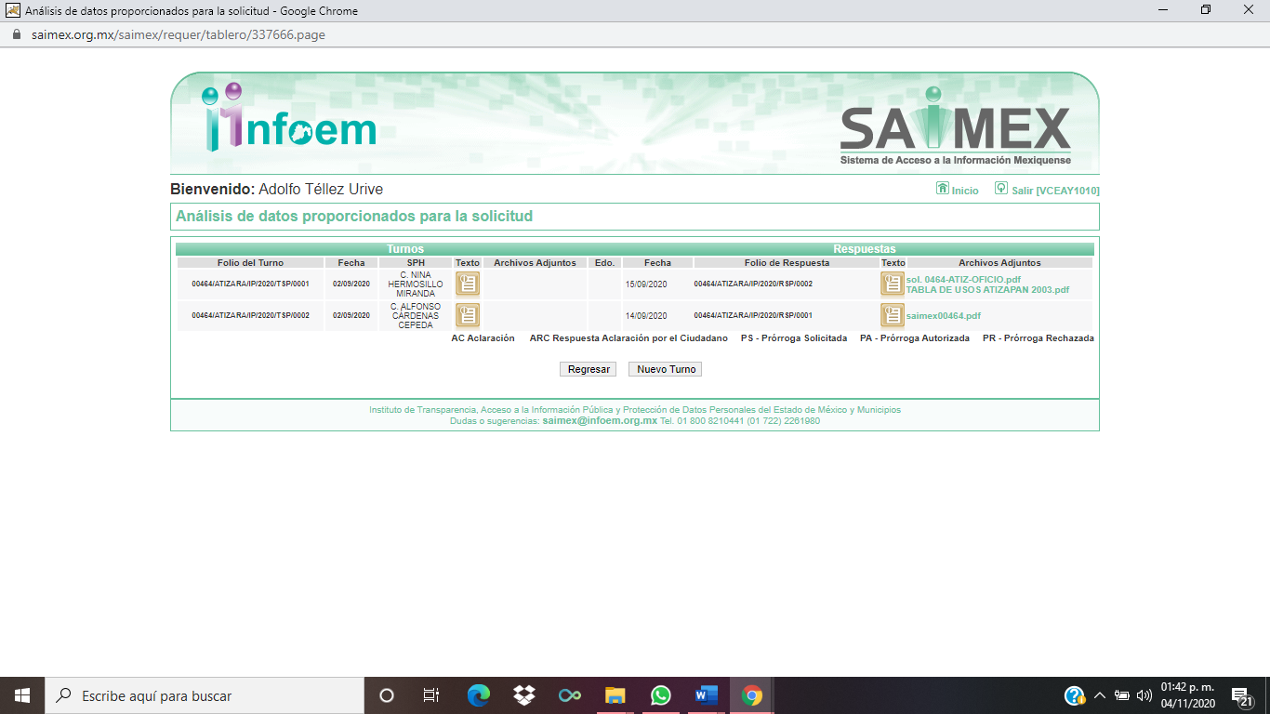
III. De las constancias que obran en EL SAIMEX, se advierte que en fecha veintidós de septiembre de dos mil veinte, la responsable de la Unidad de Transparencia del SUJETO OBLIGADO dio respuesta a la solicitud de información, en los siguientes términos:

“…En respuesta a la solicitud recibida, nos permitimos hacer de su conocimiento que con fundamento en el artículo 53, Fracciones: II, V y VI de la Ley de Transparencia y Acceso a la Información Pública del Estado de México y Municipios, le contestamos que:

En atención a su solicitud número 00464/ATIZARA/IP/2020, al respecto me permito anexar en archivo electrónico la Tabla de Usos del Suelo, vigente, correspondiente al Municipio de Atizapán de Zaragoza, Estado de México. Sin otro particular de momento, quedo de usted. A T E N T A M E N T E ING. ARQ. NINA HERMOSILLO MIRANDA DIRECTORA GENERAL DE DESARROLLO TERRITORIAL.” (Sic)

Advirtiendo de dicha respuesta, que EL SUJETO OBLIGADO acompañó el archivo “sol.0464-ATIZ-OFICIO.pdf”, el cual contiene el oficio número DGDT/EJ/4505/2020, de fecha diez de septiembre del año en curso, mediante el cual la Directora General de Desarrollo Territorial, remite en relación a la solicitud de la RECURRENTE, archivo electrónico de la Tabla de Usos del Suelo vigente, correspondiente al municipio de Atizapán de Zaragoza, Estado de México.

Así como el archivo “TABLA DE USOS ATIZAPAN 2003.pdf”, mediante el cual se anexa la mencionada tabla del Plan Municipal de Desarrollo Urbano de Atizapán de Zaragoza.

IV. Inconforme con la respuesta, el veintiocho de septiembre de dos mil veinte, LA RECURRENTE interpuso el recurso de revisión objeto del presente estudio, el cual fue registrado en EL SAIMEX y se le asignó el número de expediente 04062/INFOEM/IP/RR/2020, en el que señaló como acto impugnado:

“La respuesta que obtuve a mi solicitud, no es la modalidad en la que lo solicité y no estoy de acuerdo con la respuesta que me dieron, pues solicito que sea entregada via Saimex, y no por medio de una visita al ayuntamiento." (Sic)

Asimismo, como razones o motivos de inconformidad:

“Siempre se me ha otorgado una copia simple sin problema por el Saimex, y ahora solicitan que vaya al ayuntamiento sólo a ver los expedientes, sin pensar en que no deberíamos arriesgarnos durante la pandemia. Solicito sea entregada la respuesta en la modalidad en la que la solicité.” (Sic)

V. El veintiocho de septiembre dos mil veinte, el recurso de que se trata se envió electrónicamente al Instituto de Transparencia, Acceso a la Información Pública y Protección de Datos Personales del Estado de México y Municipios y con fundamento en el artículo 185, fracción I de la Ley de Transparencia y Acceso a la Información Pública del Estado de México y Municipios, se turnó, a través del SAIMEX, a la Comisionada EVA ABAID YAPUR, a efecto de decretar su admisión o desechamiento.

VI. En fecha veintisiete de septiembre de dos mil veinte, mediante el sistema automático del SAIMEX, LA RECURRENTE presentó su desistimiento respecto del presente recurso, tal y como muestra a continuación:

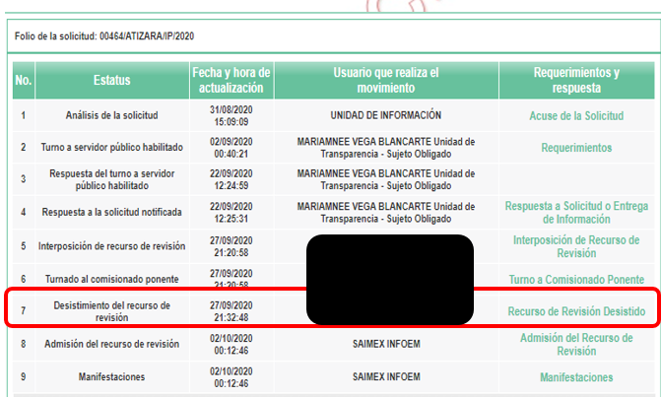

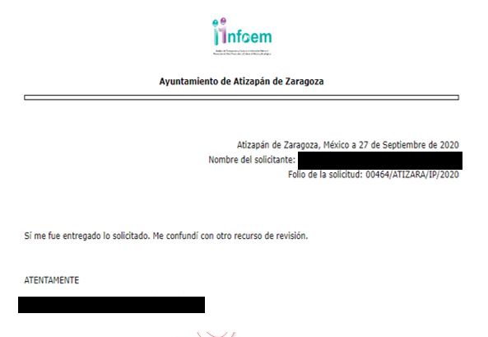
VII. De las constancias del expediente electrónico del SAIMEX, se advierte que en fecha dos de octubre de dos mil veinte, se acordó la admisión a trámite del recurso de revisión que nos ocupa, así como la integración del expediente respectivo, mismo que se puso a disposición de las partes, para que en un plazo máximo de siete días hábiles conforme a lo dispuesto por el artículo 185 de la Ley de Transparencia y Acceso a la Información Pública del Estado de México y Municipios, manifestaran lo que a su derecho conviniera, a efecto de presentar pruebas y alegatos; así como para que EL SUJETO OBLIGADO rindiera su Informe Justificado.

VIII. En cumplimiento a lo anterior, de las constancias del expediente electrónico del SAIMEX, se observa que el día siete de octubre de dos mil veinte, EL SUJETO OBLIGADO envió el Informe Justificado, como se desprende a continuación:

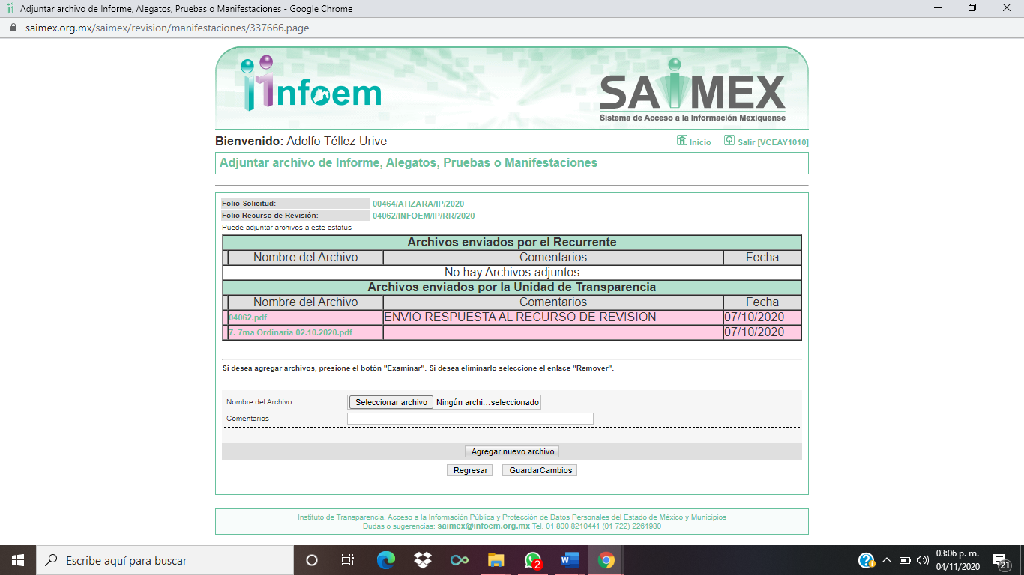

Advirtiendo que, en dicho informe, EL SUJETO OBLIGADO anexó los archivos electrónicos “04062.pdf” y “7.7ma Ordinaria 02.10.2020.pdf” *, los cuales si bien hacen referencia al recurso materia del presente asunto, de su contenido se advierte que se encuentra relacionado con diversa solicitud; motivo por el cual no fue puesto a disposición de la particular, en razón de que no se actualizó el supuesto de la fracción III del artículo 185 de la Ley de Transparencia y Acceso a la Información Pública del Estado de México y Municipios.

Por su parte, el particular no realizó manifestación alguna, ni presentó pruebas o alegatos.

IX. Una vez analizado el estado procesal que guarda el expediente, en fecha cuatro de noviembre de dos mil veinte, se acordó el cierre de instrucción en el recurso de revisión; así como, la remisión del expediente, a efecto de ser resuelto, de conformidad con lo establecido en el artículo 185 fracciones VI y VIII de la Ley de Transparencia y Acceso a la Información Pública del Estado de México y Municipios.
X. Con fundamento en el artículo 185, fracción VIII de la Ley de Transparencia y Acceso a la Información Pública del Estado de México y Municipios, se remitió el expediente a efecto de que la Comisionada EVA ABAID YAPUR formule y presente al Pleno el proyecto de resolución correspondiente; y
CONSIDERANDO
PRIMERO. Competencia. Este Instituto de Transparencia, Acceso a la Información Pública y Protección de Datos Personales del Estado de México y Municipios, es competente para conocer y resolver los presentes recursos, conforme a lo dispuesto en los artículos 6, Letra A de la Constitución Política de los Estados Unidos Mexicanos; 5, párrafos vigésimo segundo, vigésimo tercero y vigésimo cuarto, fracciones IV y V de la Constitución Política del Estado Libre y Soberano de México; 1, 2, fracción II, 13, 29, 36, fracciones I y II, 176, 178, 179, 181, párrafo tercero y 185 de la Ley de Transparencia y Acceso a la Información Pública del Estado de México y Municipios; y 9, fracciones I y XXIV y 11 del Reglamento Interior del Instituto de Transparencia, Acceso a la Información Pública y Protección de Datos Personales del Estado de México y Municipios.
SEGUNDO. Interés. El recurso de revisión fue interpuesto por parte legítima, en atención a que se presentó por LA RECURRENTE, quien es la misma persona que formuló la solicitud de información pública.
TERCERO. Oportunidad. El recurso de revisión fue interpuesto dentro del plazo de quince días hábiles contados a partir del día siguiente al en que LA RECURRENTE tuvo conocimiento de la respuesta impugnada, tal y como lo prevé el artículo 178 de la Ley de Transparencia y Acceso a la Información Pública del Estado de México y Municipios, que establece:

“Artículo 178. El solicitante podrá interponer, por sí mismo o a través de su representante, de manera directa o por medios electrónicos, recurso de revisión ante el Instituto o ante la Unidad de Transparencia que haya conocido de la solicitud dentro de los quince días hábiles, siguientes a la fecha de la notificación de la respuesta.
A falta de respuesta del sujeto obligado, dentro de los plazos establecidos en esta Ley, a una solicitud de acceso a la información pública, el recurso podrá ser interpuesto en cualquier momento, acompañado con el documento que pruebe la fecha en que presentó la solicitud.
En el caso de que se interponga ante la Unidad de Transparencia, ésta deberá remitir el recurso de revisión al Instituto a más tardar al día siguiente de haberlo recibido.”

En efecto, atendiendo a que EL SUJETO OBLIGADO notificó la respuesta a la solicitud de información pública el veintidós de septiembre de dos mil veinte; en consecuencia, el plazo de quince días hábiles que el artículo 178 de la ley de la materia otorga a la RECURRENTE para presentar el recurso de revisión, transcurrió del veintitrés al trece de octubre de dos mil veinte, sin contemplar en el cómputo los días veintiséis, veintisiete de septiembre; tres, cuatro, diez y once de octubre del presente año, por corresponder a sábados y domingos, considerados como días inhábiles, en términos del artículo 3, fracción X de la Ley de Transparencia y Acceso a la Información Pública así como de conformidad con el Calendario Oficial en Materia de Transparencia, Acceso a la Información Pública y Protección de Datos Personales del Estado de México y Municipios, publicado en el Periódico Oficial “Gaceta del Gobierno”, el diecinueve de diciembre de dos mil diecinueve.
En ese tenor, si el recurso de revisión que nos ocupa, se interpuso el veintisiete de septiembre de dos mil veinte, éste se encuentra dentro de los márgenes temporales previstos en el citado precepto legal y, por tanto, se considera oportuno.
CUARTO. Procedibilidad. Del análisis efectuado, se advierte la procedibilidad del presente recurso de revisión, en razón de acreditación plena de todos y cada uno de los elementos formales exigidos por el artículo 180 de la Ley de Transparencia y Acceso a la Información Pública del Estado de México y Municipios, en atención a que fue presentado mediante el formato visible en el SAIMEX.
QUINTO. Análisis de la causal de sobreseimiento. A efecto de continuar con el presente estudio y previo análisis de las constancias que integran el expediente electrónico, se advierte que LA RECURRENTE solicitó del SUJETO OBLIGADO, vía EL SAIMEX, la siguiente información:
“Solicito respetuosamente una copia simple de la Tabla de Usos de Suelo Vigente para nuestro municipio.” (Sic).

Se destaca que, EL SUJETO OBLIGADO dio respuesta a la solicitud de acceso a la información pública, en los siguientes términos:
“…En respuesta a la solicitud recibida, nos permitimos hacer de su conocimiento que con fundamento en el artículo 53, Fracciones: II, V y VI de la Ley de Transparencia y Acceso a la Información Pública del Estado de México y Municipios, le contestamos que:

En atención a su solicitud número 00464/ATIZARA/IP/2020, al respecto me permito anexar en archivo electrónico la Tabla de Usos del Suelo, vigente, correspondiente al Municipio de Atizapán de Zaragoza, Estado de México. Sin otro particular de momento, quedo de usted. A T E N T A M E N T E ING. ARQ. NINA HERMOSILLO MIRANDA DIRECTORA GENERAL DE DESARROLLO TERRITORIAL” (Sic)

Anexando los archivos “sol.0464-ATIZ-OFICIO.pdf”, el cual contiene el oficio número DGDT/EJ/4505/2020, de fecha diez de septiembre del año en curso, mediante el cual en atención a la solicitud, la Directora General de Desarrollo Territorial, remitió en archivo electrónico la Tabla de Usos del Suelo vigente del municipio en comento; y, “TABLA DE USOS ATIZAPAN 2003.pdf”, que contiene la tabla del Plan Municipal de Desarrollo Urbano de Atizapán de Zaragoza.
Por lo que, derivado de la respuesta otorgada por EL SUJETO OBLIGADO, LA RECURRENTE presentó el recurso de revisión que nos ocupa.
Ulteriormente, LA RECURRENTE presentó su desistimiento con respecto a la acción en el presente recurso de revisión como se muestra a continuación:

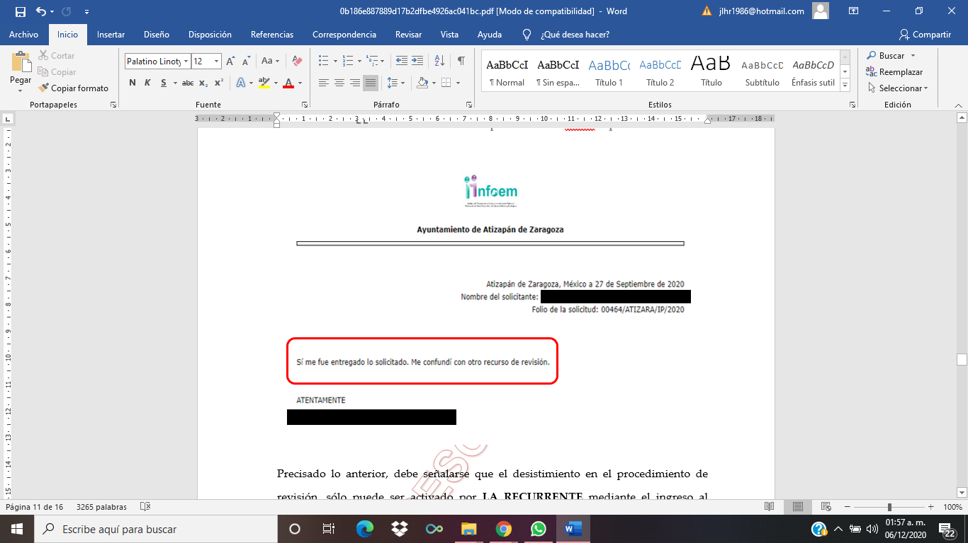
Precisado lo anterior, debe señalarse que el desistimiento en el procedimiento de revisión, sólo puede ser activado por LA RECURRENTE mediante el ingreso al SAIMEX, utilizando su clave de usuario y contraseña; por lo que, no existe duda de que se trata de un desistimiento expreso por parte del particular, en virtud de lo cual, el presente recurso de revisión ha quedado sin materia.
En atención a las consideraciones anteriores, esta Ponencia Resolutora advierte que, en el presente caso, se actualiza la hipótesis prevista en el artículo 192, fracción I de la Ley de Transparencia y Acceso a la Información Pública del Estado de México y Municipios, que dispone lo siguiente:
“Artículo 192. El recurso será sobreseído, en todo o en parte, cuando una vez admitido, se actualicen alguno de los siguientes supuestos:
I. El recurrente se desista expresamente del recurso;”
(Énfasis añadido)
En consecuencia, se determina SOBRESEER en el presente Recurso de Revisión, en términos del artículo 186, fracción I de la Ley de Transparencia y Acceso a la Información Pública del Estado de México y Municipios:
“Artículo 186. Las resoluciones del Instituto podrán:
I. Desechar o sobreseer el recurso;”
(Énfasis añadido)
Asimismo, como consecuencia de la anterior determinación, resultan inatendibles las razones o motivos de inconformidad expuestos por EL RECURRENTE, en virtud de que el medio de impugnación ha quedado sin materia; por lo que, se concluye que la manifestación de la voluntad de la promovente respecto a desistirse de la acción ejercida, se entiende que acepta de manera expresa que el procedimiento concluya sin suscitar consecuencias de derecho; asimismo, como lo señala la Tesis Jurisprudencial con número de registro 2012059 de la Segunda Sala de la Suprema Corte de Justicia de la Nación, correspondiente a la Décima Época, publicada en el Libro 32, Tomo I, pag. 462 de la Gaceta del Semanario Judicial de la Federación de julio de 2016, el desistimiento del recurso genera que el Resolutor deba desocuparse del análisis de los planteamientos aducidos, sin necesidad de examinar las razones o motivos de inconformidad:
“DESISTIMIENTO DE LA ACCIÓN DE AMPARO. SUS CONSECUENCIAS. El desistimiento de la acción de amparo consiste en la declaración de voluntad del quejoso de no proseguir con el juicio, el cual, debidamente ratificado, conlleva emitir una resolución con la que finaliza la instancia de amparo, independientemente de la etapa en que se encuentre (desde el inicio del juicio hasta antes de que cause ejecutoria la sentencia que se dicte) y sin necesidad de examinar los conceptos de violación o, en su caso, los agravios.
Amparo directo 41/2014. Asociación Sindical de Sobrecargos de Aviación de México (A.S.S.A.). 30 de octubre de 2014. Unanimidad de cuatro votos de los Ministros Alberto Pérez Dayán, José Fernando Franco González Salas, Margarita Beatriz Luna Ramos y Luis María Aguilar Morales. Ausente: Sergio A. Valls Hernández. Ponente: Alberto Pérez Dayán. Secretario: Jorge Antonio Medina Gaona.
Amparo directo en revisión 1377/2015. Alfa New Life International, S.A. de C.V. 13 de mayo de 2015. Cinco votos de los Ministros Eduardo Medina Mora I., Juan N. Silva Meza, José Fernando Franco González Salas, Margarita Beatriz Luna Ramos y Alberto Pérez Dayán. Ponente: Eduardo Medina Mora I. Secretaria: Paola Yaber Coronado.
Amparo directo en revisión 1551/2015. Distribuidora Teyvi, S.A. de C.V. 8 de julio de 2015. Cinco votos de los Ministros Eduardo Medina Mora I., Juan N. Silva Meza, José Fernando Franco González Salas, Margarita Beatriz Luna Ramos y Alberto Pérez Dayán. Ponente: Eduardo Medina Mora I. Secretaria: Miroslava de Fátima Alcayde Escalante.
Amparo en revisión 928/2015. Cajeme Productos Pecuarios, S.A. de C.V. 10 de febrero de 2016. Unanimidad de cuatro votos de los Ministros Eduardo Medina Mora I., Javier Laynez Potisek, José Fernando Franco González Salas y Margarita Beatriz Luna Ramos. Ausente: Alberto Pérez Dayán. Ponente: Eduardo Medina Mora I. Secretaria: Miroslava de Fátima Alcayde Escalante.
Amparo en revisión 1469/2015. Luz Elena García Díaz. 1 de junio de 2016. Unanimidad de cuatro votos de los Ministros Eduardo Medina Mora I., Javier Laynez Potisek, José Fernando Franco González Salas y Alberto Pérez Dayán. Ausente: Margarita Beatriz Luna Ramos. Ponente: Eduardo Medina Mora I. Secretaria: Diana Cristina Rangel León.
Tesis de jurisprudencia 82/2016 (10a.). Aprobada por la Segunda Sala de este Alto Tribunal, en sesión privada del veintidós de junio de dos mil dieciséis.”
(Énfasis añadido)
Aunado a lo anterior, sirve de apoyo lo establecido en la Tesis Aislada, con número de registro 211360 de la Octava Época, emitida por el Segundo Tribunal Colegiado del Sexto Circuito, publicada en el Tomo XIV, pág. 547 del Semanario Judicial de la Federación de julio de 1994, cuyo rubro y texto esgrimen lo siguiente:
“DESISTIMIENTOS DE LA ACCION Y DE LA DEMANDA. DIFERENCIAS. No es lo mismo desistir de la acción que de la demanda o instancia, ya que en el desistimiento de la demanda se pierden todos los derechos y situaciones procesales; y si no ha prescrito la acción, puede volverse a ejercitar mediante la presentación de una nueva demanda; mientras que con el desistimiento de la acción se produce la pérdida del derecho que el actor hizo valer en el juicio, porque al renunciar a la acción se renuncia al derecho.
SEGUNDO TRIBUNAL COLEGIADO DEL SEXTO CIRCUITO.
Amparo directo 240/93. Instituto Mexicano del Seguro Social, Delegación Estatal en Tlaxcala. 4 de julio de 1993. Unanimidad de votos. Ponente: José Galván Rojas. Secretario: Vicente Martínez Sánchez.
Amparo directo 329/92. Jaime Vera López. 1o. de septiembre de 1992. Unanimidad de votos. Ponente: José Galván Rojas. Secretario: Armando Cortés Galván.”
(Énfasis añadido)
Así, con fundamento en lo prescrito en los artículos 5, párrafos vigésimo segundo, vigésimo tercero y vigésimo cuarto, fracciones IV y V, de la Constitución Política del Estado Libre y Soberano de México y los artículos 2, fracción II, 9, 29, 36, fracciones I y II, 176, 178, 179, 181, 185, fracción I, 186, 188 y 192, fracción I de la Ley de Transparencia y Acceso a la Información Pública del Estado de México y Municipios, este Pleno:
RESUELVE

PRIMERO. Se SOBRESEE el Recurso de Revisión número 04062/INFOEM/IP/RR/2020, por haberse desistido expresamente LA RECURRENTE, en términos del Considerando QUINTO de la presente resolución.
SEGUNDO. Notifíquese al Titular de la Unidad de Transparencia del SUJETO OBLIGADO para su conocimiento.
TERCERO. Notifíquese a LA RECURRENTE la presente resolución.
CUARTO. Hágase del conocimiento a LA RECURRENTE que, de conformidad con lo establecido en el artículo 196 de la Ley de Transparencia y Acceso a la Información Pública del Estado de México y Municipios, podrá impugnarla vía Juicio de Amparo en los términos de las leyes aplicables.
ASÍ LO RESUELVE, POR UNANIMIDAD DE VOTOS EL PLENO DEL INSTITUTO DE TRANSPARENCIA, ACCESO A LA INFORMACIÓN PÚBLICA Y PROTECCIÓN DE DATOS PERSONALES DEL ESTADO DE MÉXICO Y MUNICIPIOS, CONFORMADO POR LOS COMISIONADOS ZULEMA MARTÍNEZ SÁNCHEZ; EVA ABAID YAPUR; JOSÉ GUADALUPE LUNA HERNÁNDEZ, JAVIER MARTÍNEZ CRUZ Y LUIS GUSTAVO PARRA NORIEGA; EN LA VIGÉSIMA SEXTA SESIÓN ORDINARIA CELEBRADA EL ONCE DE NOVIEMBRE DE DOS MIL VEINTE, ANTE EL SECRETARIO TÉCNICO DEL PLENO, ALEXIS TAPIA RAMÍREZ.
Zulema Martínez Sánchez
Comisionada Presidenta
(RÚBRICA)
Eva Abaid Yapur  Comisionada  (RÚBRICA) | José Guadalupe Luna Hernández  Comisionado  (RÚBRICA)
Javier Martínez Cruz  Comisionado  (RÚBRICA) | Luis Gustavo Parra Noriega  Comisionado  (RÚBRICA)
Alexis Tapia Ramírez
Secretario Técnico del Pleno
(RÚBRICA)

Esta hoja corresponde a la resolución de once de noviembre de dos mil veinte, emitida en el recurso de revisión 04062/INFOEM/IP/RR/2020.
YSM/AMV/DMHR

